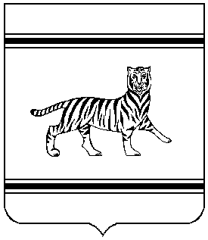



**Муниципальное образование**

**«Октябрьский муниципальный район»**

Еврейской автономной области

# АДМИНИСТРАЦИЯ МУНИЦИПАЛЬНОГО РАЙОНА

**П О С Т А Н О В Л Е Н И Е**

19.02.2024 № 32

с. Амурзет

О внесении изменения в Порядок взимания родительской платы за присмотр и уход за детьми в муниципальных образовательных учреждениях, осуществляющих образовательную деятельность, расположенных на территории Октябрьского муниципального района, реализующих образовательную программу дошкольного образования

В соответствии с Федеральным законом от 17.07.1999 № 178-ФЗ «О государственной социальной помощи», Уставом муниципального образования «Октябрьский муниципальный район» Еврейской автономной области, администрация муниципального района

ПОСТАНОВЛЯЕТ:

1. Внести в Порядок взимания родительской платы за присмотр и уход за детьми в муниципальных образовательных учреждениях, осуществляющих образовательную деятельность, расположенных на территории Октябрьского муниципального района, реализующих образовательную программу дошкольного образования, утвержденный постановлением администрации муниципального района от 06.12.2018 № 237 «Об утверждении Порядка взимания родительской платы за присмотр и уход за детьми в муниципальных образовательных учреждениях, осуществляющих образовательную деятельность, расположенных на территории Октябрьского муниципального района, реализующих образовательную программу дошкольного образования», следующее изменение:

1.1. В пункте 5.2. Порядка слова «в Единой государственной информационной системе социального обеспечения» заменить на слова «в Единой централизованной цифровой платформе в социальной сфере».

2. Настоящее постановление опубликовать в Информационном бюллетене «Правовой вестник Октябрьского района» и на сайте муниципального образования «Октябрьский муниципальный район».

3. Настоящее постановление вступает в силу после его официального опубликования.

Глава администрации

муниципального района М.Ю. Леонова